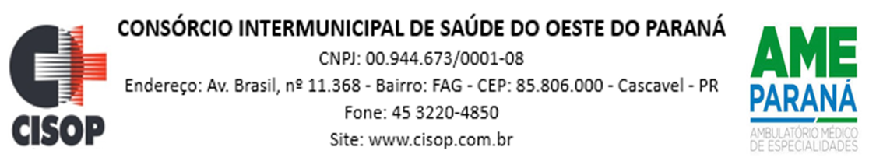
HOMOLOGAÇÃO DE PROCESSO

Homologação do Julgamento proferido pelo Pregoeiro do CISOP, do Processo Licitatório no tipo Pregão Eletrônico nº 48/2023, dando outras providências.

O PRESIDENTE DO CISOP, no uso de suas atribuições legais;

R E S O L V E

Fica homologado o julgamento proferido pelo Pregoeiro do CISOP, nomeado pela Portaria nº 25 de 31/03/2023, sobre o Processo de Licitação do tipo Pregão Eletrônico nº 48/2023, que tem por objeto a AQUISIÇÃO DE ÁGUA MINERAL EM GALÃO, em favor da(s) empresa(s) abaixo relacionada(s).

E.F. ALBERT GAS E AGUA

Publique-se.

Cascavel, PR 22 de agosto de 2023

_______________________________
VLADEMIR ANTONIO BARELLA
Presidente

